T.C.
ATATÜRK ÜNİVERSİTESİ
TOPLUMSAL DUYARLILIK PROJELERİ UYGULAMA VE ARAŞTIRMA MERKEZİ

23 NİSAN ETKİNLİKLERİ
Proje No: 60535304A7DB4

SONUÇ RAPORU

Proje Yürütücüsü:
Doç. Dr. İkramettin DAŞDEMİR
Eğitim Bilimleri Enstitüsü

Araştırmacılar:
Merve ÇİNAR BALTAKESMEZ

Nisan 2021 ERZURUM

ÖNSÖZ

Mustafa Kemal Atatürk” ün çocuklara armağan ettiği 23 Nisan Ulusal Egemenlik Ve Çocuk Bayramı coşkuyla kutlanmak istenmektedir ancak tüm dünyada ve ülkemizde mücadele etmeye devam ettiğimiz COVİD-19 salgını birçok kesimi olduğu gibi çocukları da etkilemiştir. Çocukların coşkuyla kutlamak istedikleri bu bayramı evlerinde çevrimiçi programlarda yapabilmektedirler.

ÖZET
Projenin amacı ilk-ortaöğretim öğrencilerinin ailelerinin yaşadıkları maddi sıkıntılar nedeniyle 23 Nisan da kullanılacak kıyafetlerin temin edilememesidir. Proje başvurusundan önce ihtiyaçları belirlemek için Siirt İli Pervari ilçesine bağlı hizmet veren Ekindüzü İlk-ortaokulu müdürü ile görüşülmüş ve okulda 116 ilk-ortaöğretim öğrencisinin olduğu tespit edilmiştir. Okulda neredeyse tüm öğrencilerde maddi imkânsızlık olduğunu bildirmiştir. Bu maddi imkânsızlıklardan dolayı öğrenci aileleri okul için gerekli malzemeleri alamamaktadır. Ayrıca okulda görev yapmakta olan öğretmenlerle de görüşülmüş yapmak istedikleri etkinlikler sorulmuş ve eksikler belirlenmiştir. Bu proje Atatürk Üniversitesi Toplumsal Duyarlılık Projeleri tarafından desteklenmiştir.
Anahtar Kelimeler: 23 Nisan, Çocuk.

MATERYAL VE YÖNTEM
Araştırmanın Türü
Bu çalışma bir Toplumsal Duyarlılık Projesi’dir.

Araştırmanın Yapıldığı Yer ve Zaman
Proje ekibi tarafından 23.04.2021 tarihinde Ekindüzü İlk-ortaöğretim Okulu’nda gerçekleştirilmiştir.

23 Nisan Etkinlikleri Projesi’nin Uygulanışı
Araştırma kapsamında öncelikle projede görev alan öğrenci piyasa araştırması yapmıştır. Proje kapsamında istenen ürünlerin en etkili, verimli ve maliyet açısından uygun olan örneklerini Siirt ili Pervari ilçesinde bulunan satış yerlerinden fiyat alarak tamamlamıştır. En uygun fiyat ve kalite garantisi Sevinç Ticaret tarafından verildiği için kıyafetler bu mağazadan alınmıştır. Kurallara uygun şekilde faturalar talep edilmiştir. Malzemeler teslim edilmeden önce okul müdürü aranarak uygun gün ve ders saati öğrenildi Müdür tarafından 16 Nisan 2021 tarihi saat 13.00 itibariyle uygun olduğunu belirtti. Daha sonra ilk-ortaöğretim okuluna teslim edildi. Salgın nedeniyle okullarda uzaktan eğitime geçilmesi kararı alındıktan sonra okul idaresi toplantı gerçekleştirmiş ve öğretmenlerden etkinlikler ile ilgili neler yapılabilir diye fikir alışverişinde bulunmuştur. Sonuç olarak hazırladıkları programı revize etmeleri ve öğrencilerle çevrimiçi 23 Nisan kutlamaları yapmaya karar verilmiştir. Bazı öğrencilere şiirler verilmiş ve evde okurken video ve resim gönderilmesi, okulda yüz yüze eğitimde olan öğrencilerden ise yapmak istedikleri etkinliklerin yapılması kararı alınmıştır. 23 Nisan günü öğrencilerden gelen video ve resimler okulun instagram hesabında paylaşılmış ve projenin kuralı gereği toplumsal duyarlılık projeleri tarafından desteklendiği belirtilmiştir.

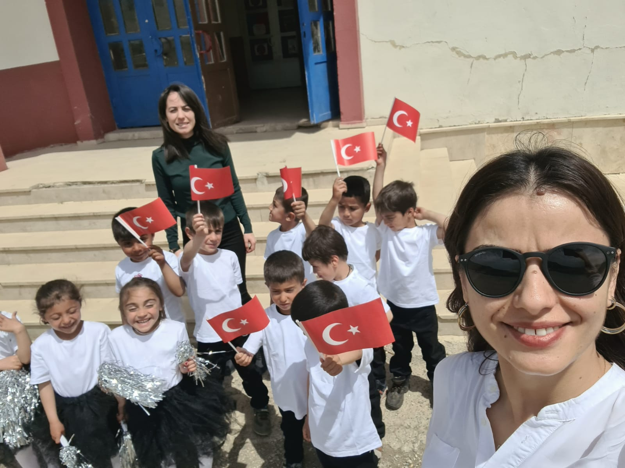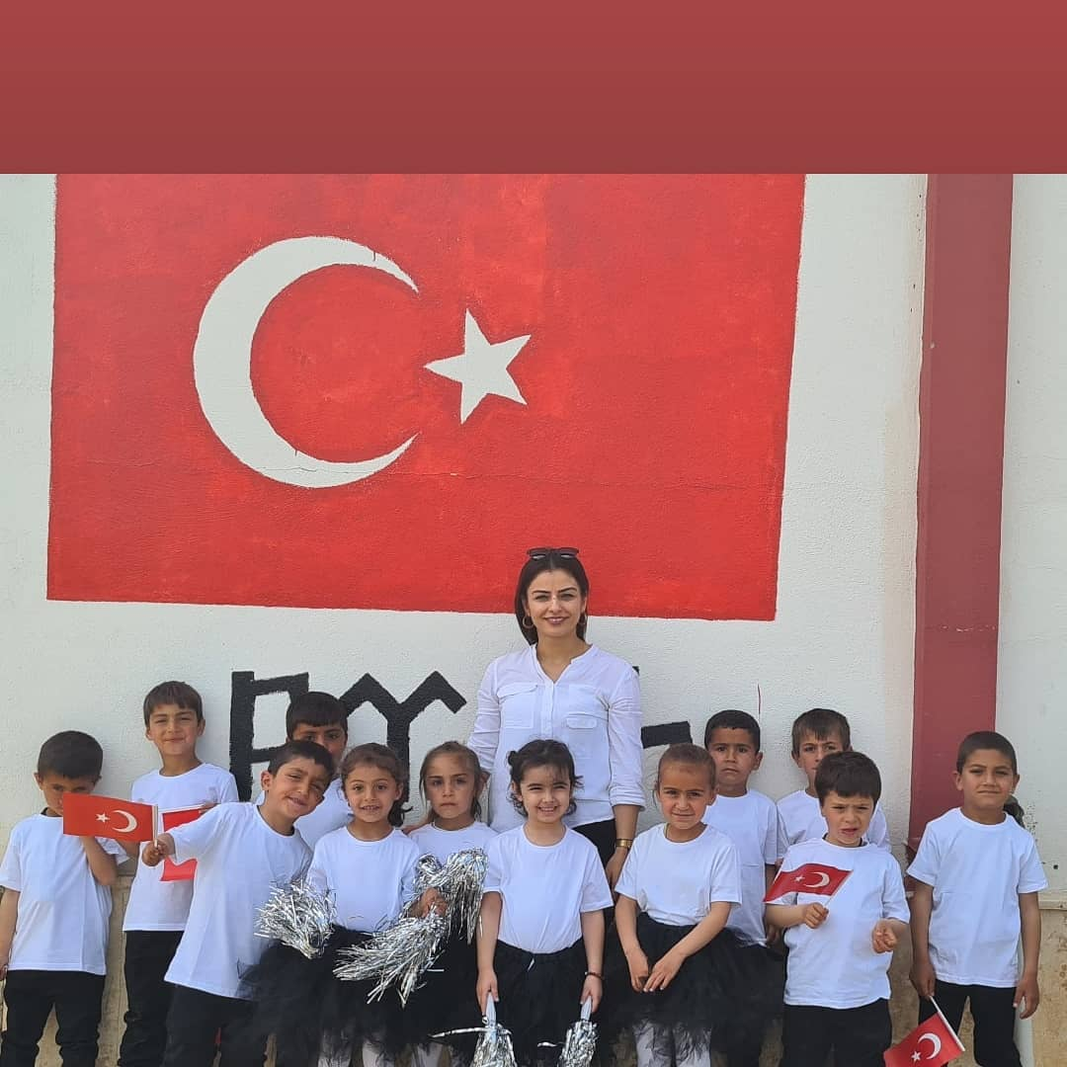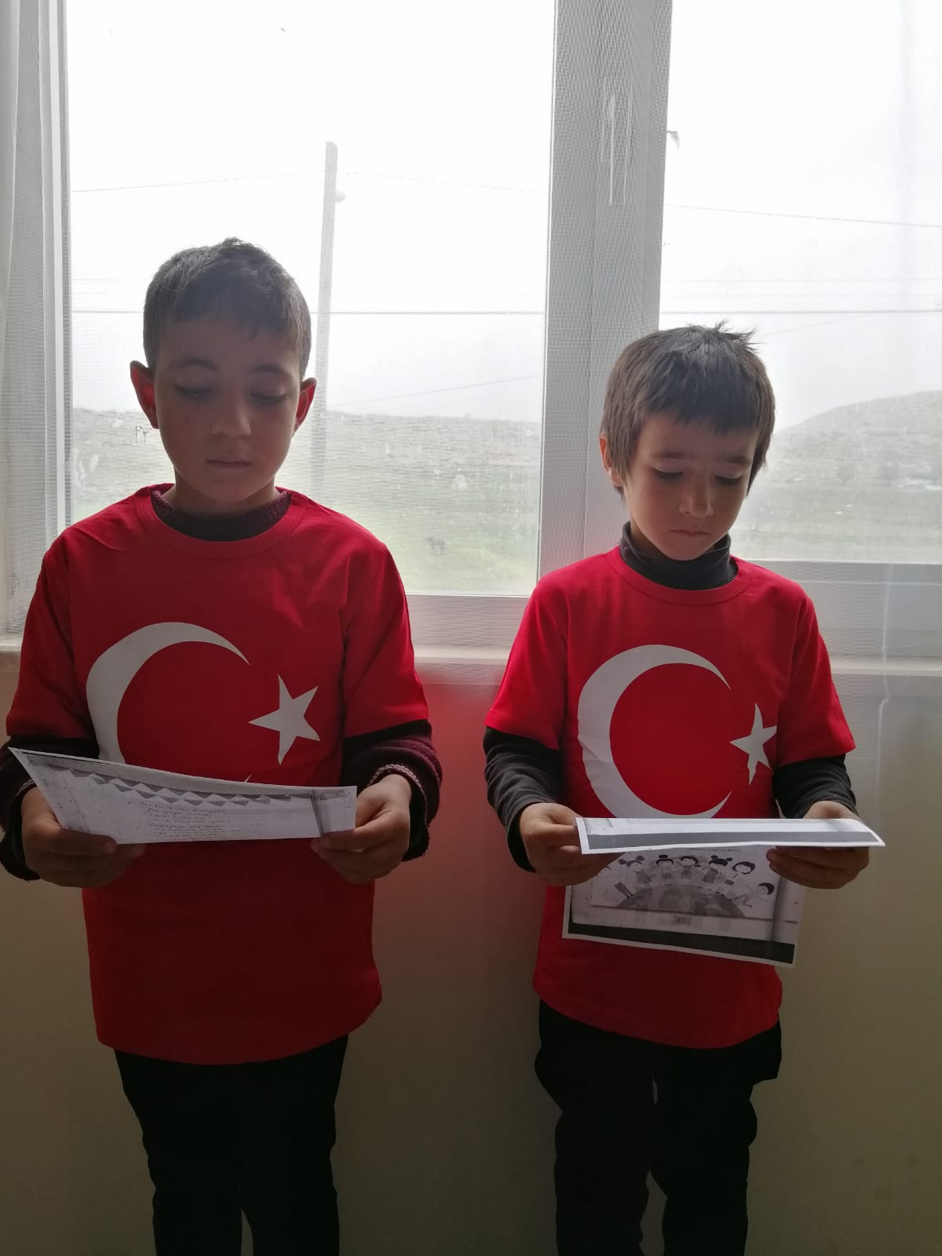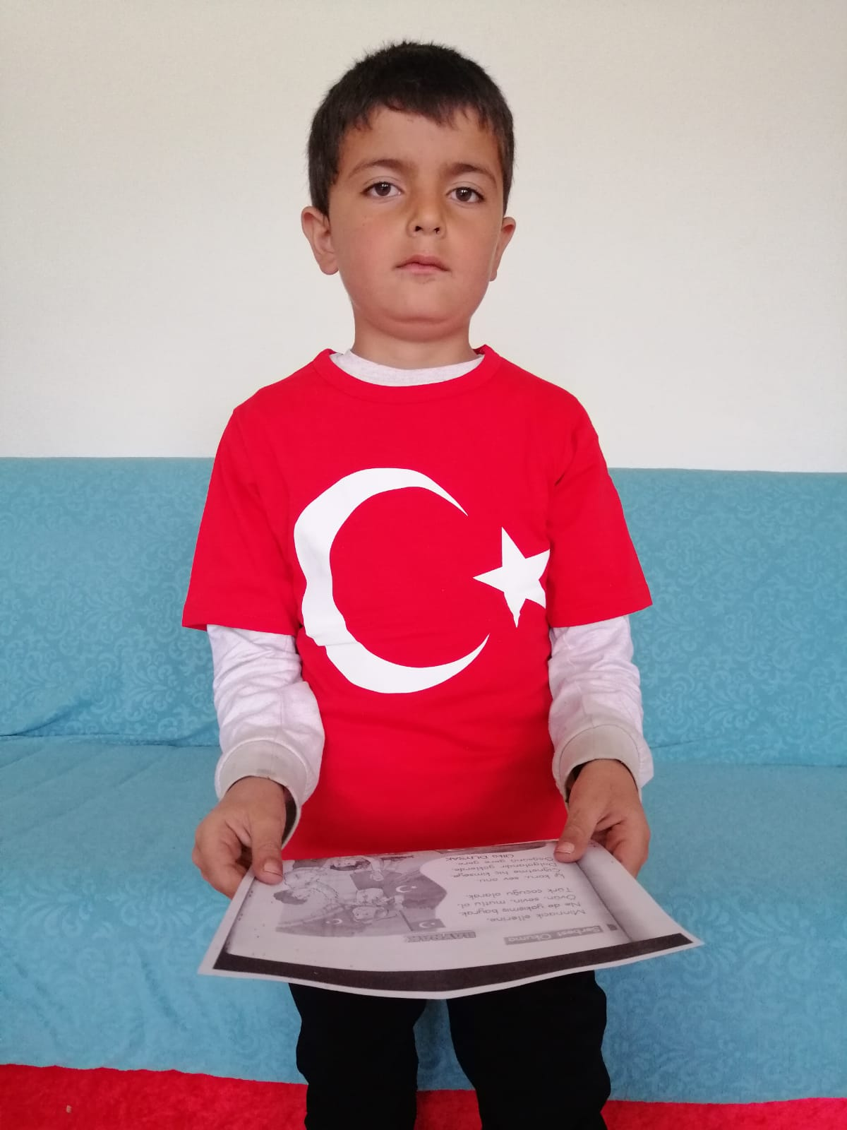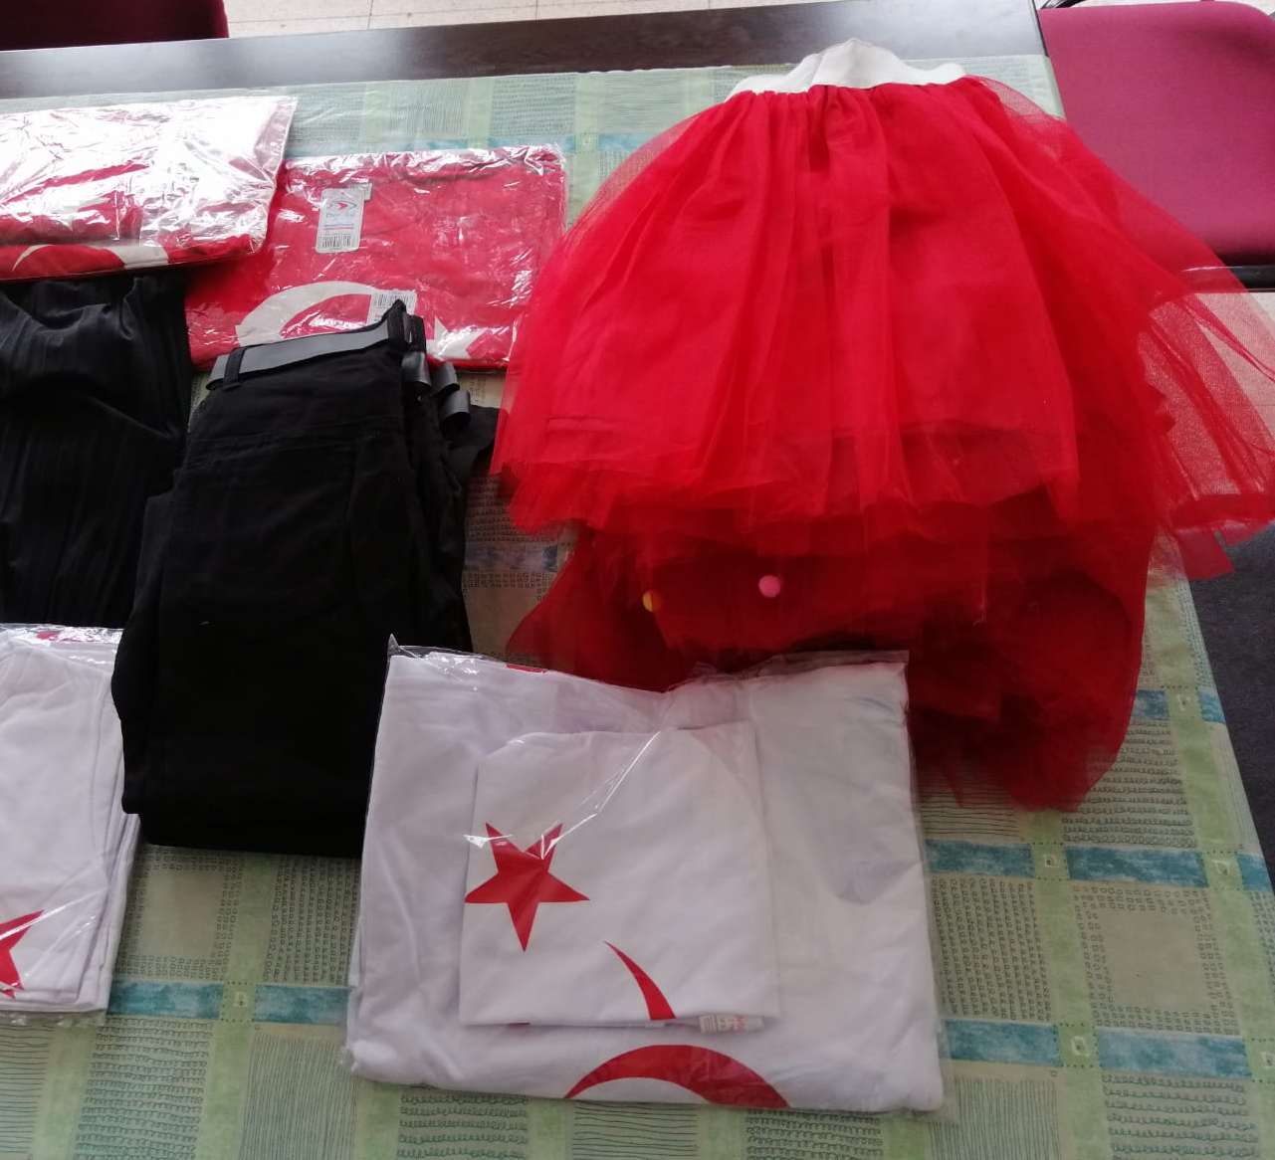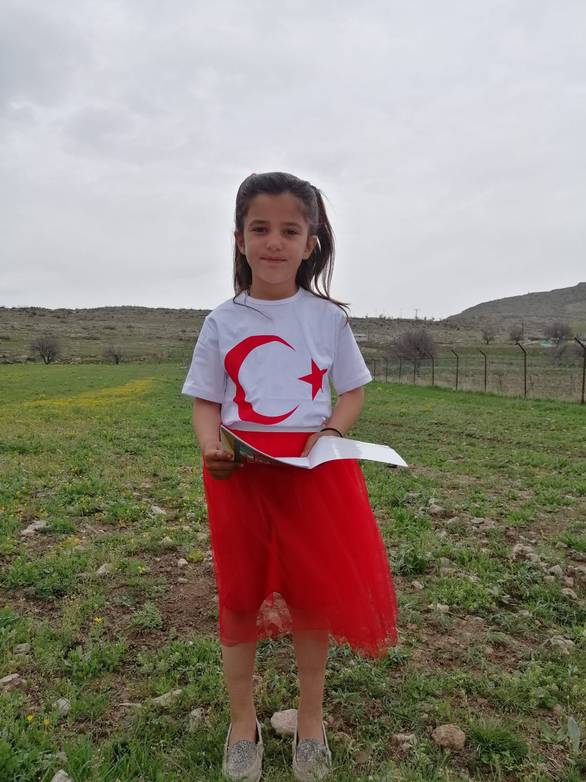
Proje Uygulamasına Ait Görseller

SONUÇLAR

Araştırma kapsamında hazırlanan ürünler ilk-ortaöğretim okuluna dağıtıldı. Dağıtımda sosyal mesafe kuralına ve maske kuralına dikkat edildi. Müdür ve diğer öğretmenlere bu projenin Atatürk Üniversitesi Toplumsal Destek Projeleri tarafından desteklendiği belirtildi. Öğrencilerin mutlu olduğu ve kıyafetler içerisinde mutlu oldukları görüldü. Müdür ve diğer öğretmenler de proje için bizlere çok teşekkür ettiler.

